Ofício Vereador Nº 1040/2020

São Roque, 25 de setembro de 2020.

Ilustríssimo Senhor Diretor,

Venho solicitar a Vossa Senhoria a realização dos serviços de poda de árvores na Estrada Margarida Korte, altura de nº 151, próximo ao Pesqueiro 4 Irmãos.
Conforme fotos anexas a este Ofício, as árvores causam transtornos à passagem dos moradores do local, assim como oferecem perigo, visto que podem cair e danificar os bens ou ocasionar acidentes. Por essa razão, é imprescindível que o Departamento de Planejamento e Meio Ambiente mobilize os servidores especializados e as ferramentas necessárias para realizar o serviço solicitado.
Na certeza de que dispensará especial atenção a este Ofício, desde já agradeço, renovando meus mais sinceros protestos de elevada estima e de distinta consideração.

Atenciosamente,

Marcos Augusto Issa Henriques de Araújo
(GUTO ISSA)
Vereador

Ao
Ilustríssimo Senhor
JOSE EDUARDO DAMAS LOUREIRO
MD. Diretor do Departamento de Planejamento e Meio Ambiente da
Estância Turística de São Roque - SP

PROTOCOLO Nº CETSR 25/09/2020 - 15:00 8081/2020/LMF
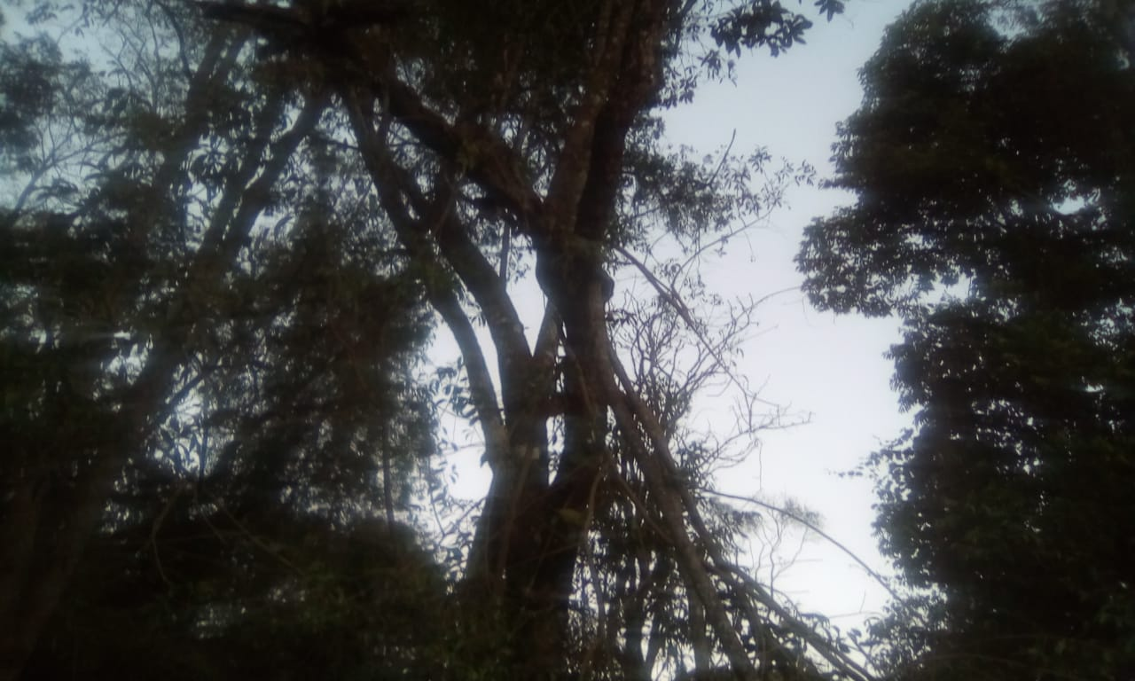
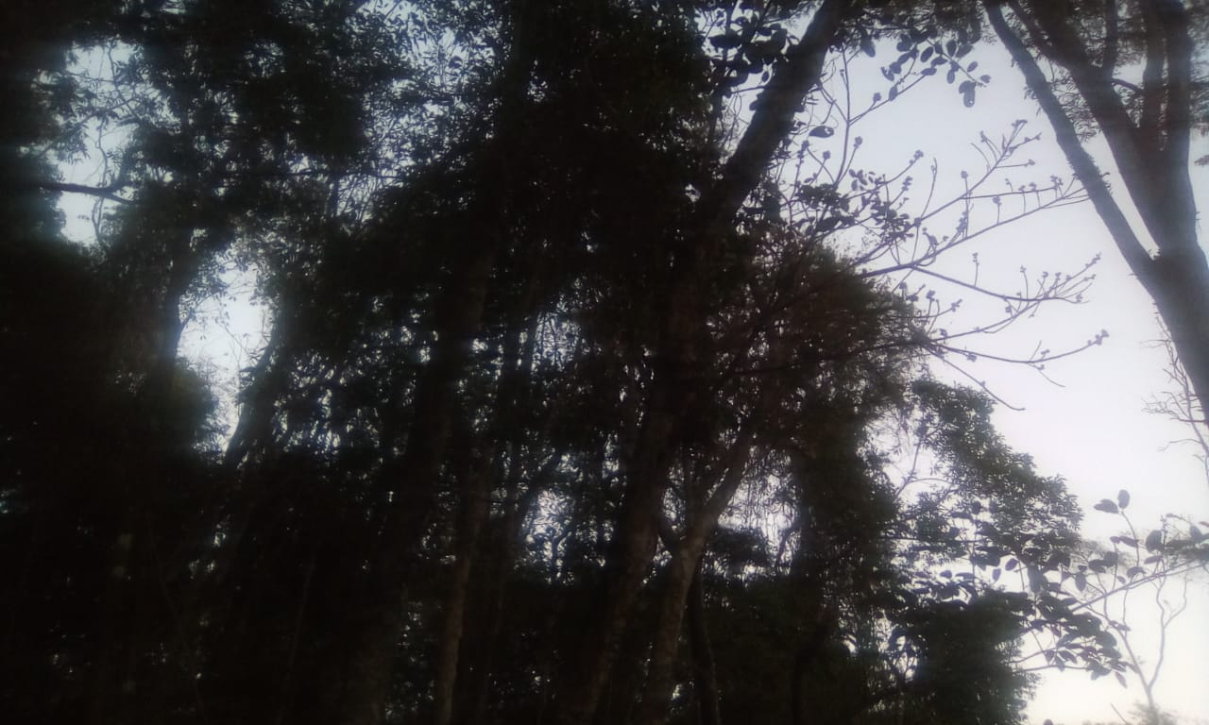
ANEXO
